**详细设计报告**



项目名称： MusicDream微信小游戏

专业班级： 软工1903

小组成员：林安晨、许淇凯、孙雷明

指导教师： 杨枨

报告时间2021年11月26日

|  |  |  |
| --- | --- | --- |
| 文件状态：  [ ] 草稿  [  ] 正式发布  [√ ] 正在修改 | 文件标识： | SE2021-G013-详细设计报告 |
| 当前版本： |  |
| 作者： | 林安晨、孙雷明、许淇凯 |
| 完成日期： |  |

**版本记录**

|  |  |  |  |  |
| --- | --- | --- | --- | --- |
| 版本 | 修订日期 | 修订人 | 发布日期 | 备注 |
| v-01 | 2021/11/14 | 林安晨、孙雷明、许淇凯 | 2021/11/14 | 详细设计报告 |
| V-02 | 2021/11/21 | 林安晨、孙雷明、许淇凯 | 2021/11/21 | 详细设计报告修订 |
|  |  |  |  |  |

目录

**1引言** 1

**1.1标识** 1

**1.2系统概述** 1

**1.3文档概述** 2

**1.4基线** 2

**2引用文件** 2

3 CSCI级设计决策 2

3.1用户接口 2

3.2内部接口 2

3.3运行设计决策 3

3.3.1用户功能模块组合 3

3.3.2管理功能模块组合 4

3.4运行控制 5

3.4.1用户功能模块运行控制 5

3.4.2管理功能模块运行控制 6

3.5运行时间 6

3.5.1用户功能模块运行时间 6

3.5.2管理功能模块运行时间 7

3.6数据库级设计决策 7

3.6.1基本决策概述 7

3.6.2数据库ER图与物理模型 8

3.6.4数据字典 11

3.7保密性和私密性 14

4 CSCI体系结构设计 15

4.1体系结构 15

4.1.1程序(模块)划分 15

4.1.2程序(模块)层次结构关系 18

4.1.3业务流图 19

4.1.4系统IPO表 19

4.1.5用户PAD及程序流程图说明 26

4.1.5.1用户PAD图说明 26

4.1.5.1用户程序流程图说明 27

4.1.6用户以及管理员相关N-S图 29

4.2全局数据结构说明 32

4.3界面设计 33

4.4算法设计 39

5 其他CSCI详细设计 39

5.1需求规定 39

5.2运行环境 41

5.2.1硬件环境 41

5.2.2支持环境 41

5.3伪代码 41

5.4系统出错处理设计 42

5.4.1出错信息 42

5.4.2补救措施 42

5.5系统维护设计 42

5.5.1检测点的设计 42

5.5.2维护信息 42

6需求的可追踪性 43

7预测的风险 43

8注解 44

**1引言**

**1.1标识**

本条应包含本文档适用的系统和软件的完整标识，(若适用)包括标识号、标题、缩略词语、版本号和发布号。

|  |  |  |
| --- | --- | --- |
| 文件状态：  [ ] 草稿  [  ] 正式发布  [√ ] 正在修改 | 文件标识： | SE2021-G013-详细设计报告 |
| 当前版本： | v0.2 |
| 作者： | 林安晨、孙雷明、许淇凯 |
| 完成日期： |  |

**1.2系统概述**

用途：

项目作为软件工程课程项目，旨在用实例驱动，将软件工程总流程在实例中的各阶段得到体现，综合提升软件工程素养。

一般特性：

基于微信小程序，LayaAir引擎和VS Code实现

开发、运行和维护的历史：

开发历史

|  |  |
| --- | --- |
| 时间 | 内容 |
| 2021/9/13-2021/9/21 | 项目开发方向及形式确定 |
| 2021/9/23-2021/10/11 | 项目计划 |
| 2021/10/14-2021/10/21 | 可行性分析报告 |
| 2021/10/21-2021/11/2 | 软件需求说明 |
| 2021/11/2-2021/11/12 | 项目设计 |
| 2021/11/12-2021/11/14 | 用户手册 |

暂无运行和维护的历史

投资方：G013组全体成员

用户：浙大城市学院全体师生

开发方：G013组全体成员

**1.3文档概述**

本说明书的预期读者为：项目开发人员，评审团，杨枨老师，需求用户

**1.4基线**

**2引用文件**

1. 《GB T-8567-2006计算机软件文档编制规范》15-软件测试说明（STD）
2. 《软件工程导论（第六版）》张海藩编着清华大学出版社

# 3 CSCI级设计决策

### 3.1用户接口

1. 弹窗显示标准(自动登录等)

2. 屏幕布局自适应手机窗口大小

3. 将要采用的图形用户界面（GUI）标准

4.界面的各种功能按钮

### 3.2内部接口

|  |  |  |
| --- | --- | --- |
| **接口** | **模块** | **描述** |
| Register() | 注册 | 用户首次进入小程序，注册时将用户信息存入数据库 |
| SignIn() | 登录 | 返回账号密码，并与数据库中数据比较 |
| UpdateUserInfo() | 玩家 | 更新用户基本信息 |
| Game01_start() | 关卡 | 进入关卡1的内容 |
| Game02_start() | 关卡 | 进入关卡2的内容 |
| Game03_start() | 关卡 | 进入关卡3的内容 |

## 3.3运行设计决策

### 3.3.1用户功能模块组合

|  |  |
| --- | --- |
| **功能模块** | **主要功能** |
| 登录 | 微信用户自动登录 |
| 注册 | 输入用户信息进行注册 |
| 修改信息 | 输入新的用户信息并保存 |
| 游玩 | 输入分数组成 |
| 查看排行榜 | 联网查看排行榜 |

### 3.3.2管理功能模块组合

|  |  |
| --- | --- |
| **功能模块** | **主要功能** |
| 登录 | 输入账号密码进行登录 |
| 查看报错信息 | 通过用户反馈或程序返回的报错信息，人工处理报错内容 |

## 3.4运行控制

### 3.4.1用户功能模块运行控制

|  |  |
| --- | --- |
| **功能模块** | **控制方法** |
| 登录 | 微信用户自动登录 |
| 注册 | 查看是否有记录，若没有，加入数据库 |
| 修改信息 | 输入新的用户信息并保存修改到数据库 |
| 游玩 | 输入分数组成 |
| 查看排行榜 | 排行榜半分钟刷新一次 |

## 3.5运行时间

### 3.5.1用户功能模块运行时间

|  |  |
| --- | --- |
| **功能模块** | **运行时间描述** |
| 登录 | 成功登录响应时间不超过2s；  用户名或密码错误提示响应时间不超过5s |
| 注册 | 成功注册响应时间不超过2s；  用户名已存在错误提示响应时间不超过3s |
| 修改信息 | 成功修改信息并保存响应时间不超过3s |
| 游玩 | 按钮判断及其响应时间不超过0.5s |
| 退出登录 | 成功退出登录响应时间不超过2s |

### 3.5.2管理功能模块运行时间

|  |  |
| --- | --- |
| **功能模块** | **运行时间描述** |
| 登录 | 成功注册响应时间不超过2s；  用户名已存在错误提示响应时间不超过3s |

# 3.6数据库级设计决策

# 3.6.1基本决策概述

在本系统中，所有数据表的命名均采用英文单词或简写命名。

A 数据表的命名采用驼峰命名法，根据表的作用直接命名

B 数据字段的命名为表名+字段名，如草稿编号为：drafts_id。

C 数据视图的命名与数据表相同，其前缀为“v_”

D 数据库触发器的命名前缀为“t_”

E 数据表约束的表示方法

主键 Primary Key :PK

外键 Foreign Key :FK

不为空Not NULL : Not null

索引 Index : Index

F 数据表约束的命名方法：约束类型_数据表名_约束相关字段。

G 存储过程和函数命名多采用小驼峰，与其具体功能相关，与其作用的数据表和字段相联系。

H 在本系统中，与时间先关的属性字段格式为两种，一种精确至天如“yyyy-mm-dd”，数据类型采用datetime，一种精确至秒，格式为“yyyy_mm_dd,hh_mi_ss”，数据类型采用timestamp。

数据类型定义：数值型：对于整数型数据采用Interger类型，如非必要不采用浮点类型而是采用定点型数据类型decimal(M,D)。字符型：对长度固定的字符型数据采用Char型，不固定采用Varchar型。对于ID型数据无特殊要求时采用整数型，ID有编码要求时采用Char型。

# 3.6.2数据库ER图与物理模型

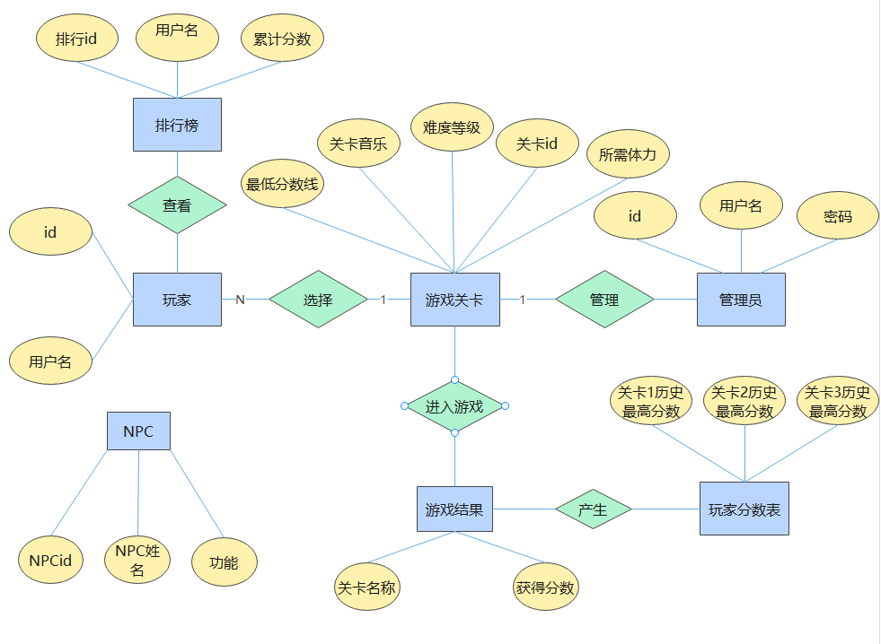

**3.6.3用于数据库访问或操纵的软件配置项的详细设计**

|  |  |  |  |  |
| --- | --- | --- | --- | --- |
| 用户表设计（user） | | | | |
| 字段名 | 中文名称 | 数据类型 | 能否为空 | 说明 |
| **userID** | **用户ID** | **Varchar** | **否** | **主键** |
| userName | 用户昵称 | Varchar | 否 |  |
| userPassword | 用户密码 | Varchar | 否 |  |
| phone | 用户手机号 | Varchar | 否 |  |
| gender | 用户性别 | Varchar | 否 |  |

玩家表

|  |  |  |  |  |
| --- | --- | --- | --- | --- |
| **名称** | **标志** | **类型** | **长度** | **是否为空** |
| Id | player_id | int | 10 | 否 |
| 用户名 | player_name | char | 10 | 否 |

排行榜表

|  |  |  |  |  |
| --- | --- | --- | --- | --- |
| **名称** | **标志** | **类型** | **长度** | **是否为空** |
| 排行id | cumulative_id | int | 10 | 否 |
| 用户名 | cumulative_name | char | 10 | 否 |
| 累计分数 | cumulative_score | char | 10 | 否 |

游戏关卡表

|  |  |  |  |  |
| --- | --- | --- | --- | --- |
| **名称** | **标志** | **类型** | **长度** | **是否为空** |
| 关卡id | level_id | int | 10 | 否 |
| 关卡音乐 | level_music | char | 10 | 否 |
| 难度等级 | level_grade | char | 10 | 否 |
| 所需体力 | body_strength | char | 10 | 否 |
| 最低分数线 | minimum_score | char | 10 | 否 |

管理员表

|  |  |  |  |  |
| --- | --- | --- | --- | --- |
| **名称** | **标志** | **类型** | **长度** | **是否为空** |
| id | manager_id | int | 10 | 否 |
| 用户名 | manager_name | char | 10 | 否 |
| 密码 | manager_pass | char | 10 | 否 |

NPC表

|  |  |  |  |  |
| --- | --- | --- | --- | --- |
| **名称** | **标志** | **类型** | **长度** | **是否为空** |
| id | NPC_id | int | 10 | 否 |
| 姓名 | NPC_name | char | 10 | 否 |
| 功能 | NPC_power | char | 10 | 否 |

游戏结果表

|  |  |  |  |  |
| --- | --- | --- | --- | --- |
| **名称** | **标志** | **类型** | **长度** | **是否为空** |
| 关卡名称 | Stage_name | char | 10 | 否 |
| 获得分数 | score | char | 10 | 否 |

玩家分数表

|  |  |  |  |  |
| --- | --- | --- | --- | --- |
| **名称** | **标志** | **类型** | **长度** | **是否为空** |
| 关卡1历史最高分数 | Stage1_highest | char | 10 | 否 |
| 关卡2历史最高分数 | Stage2_highest | char | 10 | 否 |
| 关卡3历史最高分数 | Stage3_highest | char | 10 | 否 |

|  |
| --- |
| **名字：**NPC功能  **别名：**无  **描述：**记录了游戏中NPC所具备的功能  **定义：**功能可以是分配任务、发送奖励等等  **位置：**NPC表 |

# 3.6.4数据字典

|  |
| --- |
| **名字：**玩家id  **别名：**无  **描述：**玩家用户名的编号。  **定义：**玩家注册一个用户名，id自动递增  **位置：**玩家信息表 |

|  |
| --- |
| **名字：**场景难度等级  **别名：**关卡难度  **描述：**表示了游戏关卡难度等级  **定义：**三个关卡可供选择：简单、一般、困难  **位置：**游戏场景表 |

|  |
| --- |
| **名字：**玩家用户名  **别名：**无  **描述：**玩家的用户名  **定义：**玩家可以注册一个用户名  **位置：**玩家信息表 |

|  |
| --- |
| **名字：**玩家密码  **别名：**无  **描述：**玩家账号的密码  **定义：**玩家注册一个用户名，并可以自己设置密码  **位置：**玩家信息表 |

|  |
| --- |
| **名字：**场景id  **别名：**无  **描述：**场景的id  **定义：**一共三个场景，id分别是1、2、3  **位置：**游戏场景表 |

|  |
| --- |
| **名字：**NPC姓名  **别名：**无  **描述：**游戏中NPC的姓名  **定义：**NPC的名字  **位置：**NPC |

|  |
| --- |
| **名字：**管理员id  **别名：**无  **描述：**管理员的id  **定义：**管理员注册后会自动生成id  **位置：**管理员表 |

|  |
| --- |
| **名字：**管理员用户名  **别名：**无  **描述：**管理员的用户名  **定义：**管理员注册，可以自己设置用户名  **位置：**管理员表 |

|  |
| --- |
| **名字：**管理员密码  **别名：**无  **描述：**管理员账号的密码  **定义：**管理员注册后，可以自己设置密码  **位置：**管理员表 |

|  |
| --- |
| **名字：**角色id  **别名：**无  **描述：**游戏内的角色  **定义：**玩家进入游戏后，可以选择一个人物  **位置：**游戏角色表 |

## 3.7保密性和私密性

本软件的所有文档都应是保密的，对于个信息的保护都是保密的，不会非法收集和盗用。除非有特殊情况需要调用。同时本软件的所有程序都是基于开源和自主开发的。本软件的所有文档和程序都遵循国家的相关法律法规，不侵犯他人的知识产权。

本软件承诺：

对用户账号密码以及用户个人信息的保密；

对项目开发过程的各项文件保密；

对开发过程中的软件配置项保密；

异地登录触发验证，不通过则冻结账号来实现对个人信息的保密；

对用户个人信息上传时候的私密性保证；

对管理员账号的私密性保证；

# 4 CSCI体系结构设计

## 4.1体系结构

### 4.1.1程序(模块)划分

**1.用户流程图**

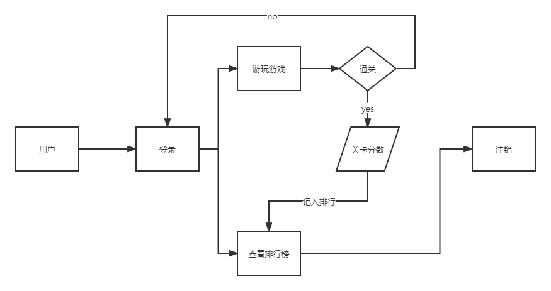

图 3用户操作流程图

玩家登录之后，进入玩家主模块，在此选择游玩游戏或查看排行榜操作

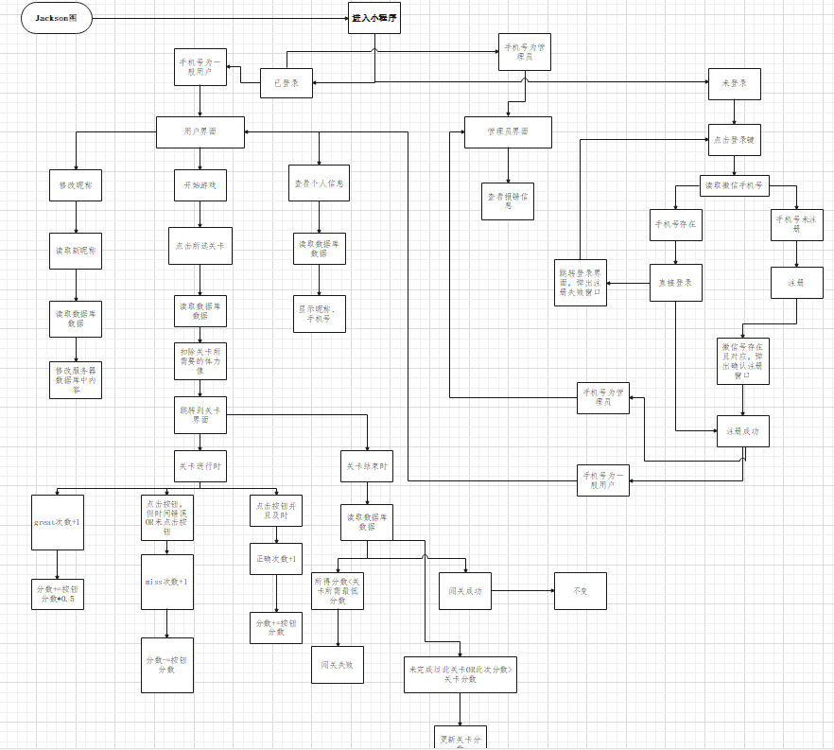

图 5-1 Jackon图

如图5-1所示是用户的一个Jackon图。

### 4.1.2程序(模块)层次结构关系

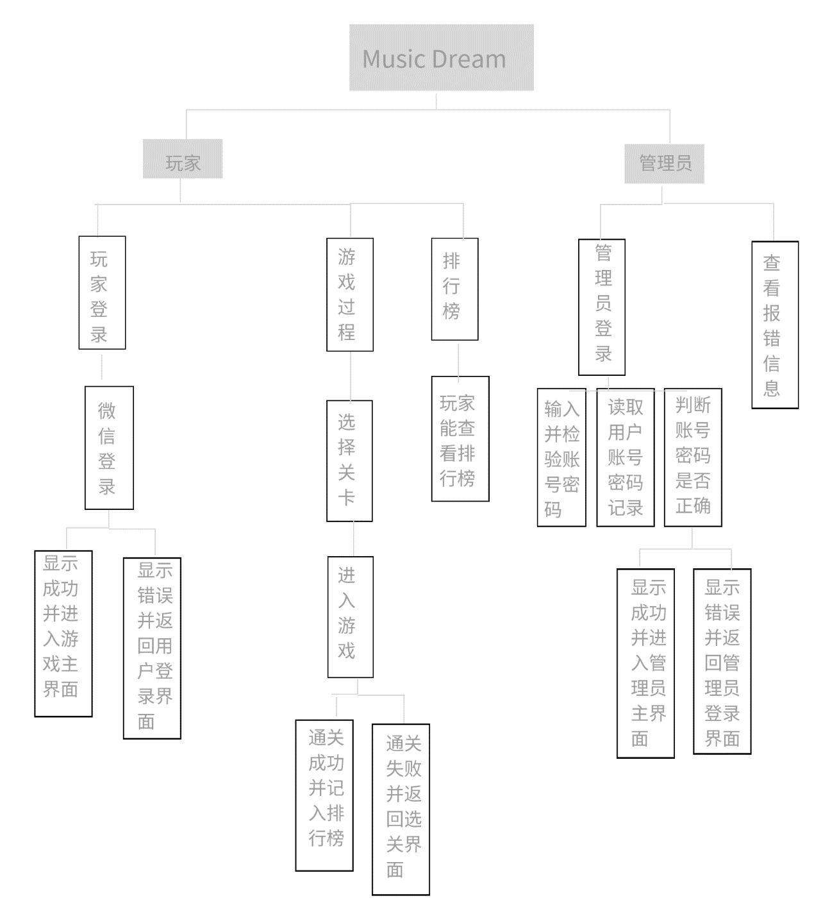

图 6 系统层次图

上图6是系统的系统层次图。通过该图可以清楚地看到系统存在的板块，以及对应板块中存在的功能。首先是登录系统，有注册、忘记面和登陆的选项。其次是登录后进入用户系统，可以使用的功能有个人信息查看修改、动植物科普、论坛交流、动物城友会、通知中心等功能，其次是管理员系统，用户审核用户上传的活动信息以及科普信息，也负责处理被举报的帖子和用户。

### 4.1.3业务流图

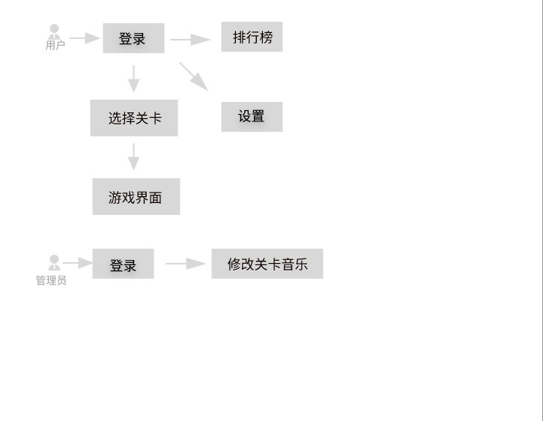

图 7业务流图

如图7所示，是本软件基本的一个业务流图，用户在注册或者登陆之后可以进入到主界面。主界面中可调用其他模块，如关卡模块和排行榜模块

### 4.1.4 IPO图

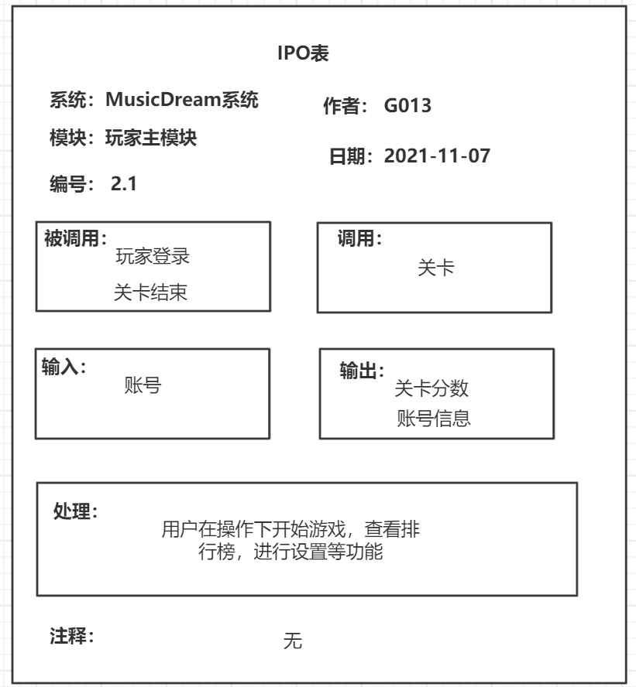

图1：玩家主模块

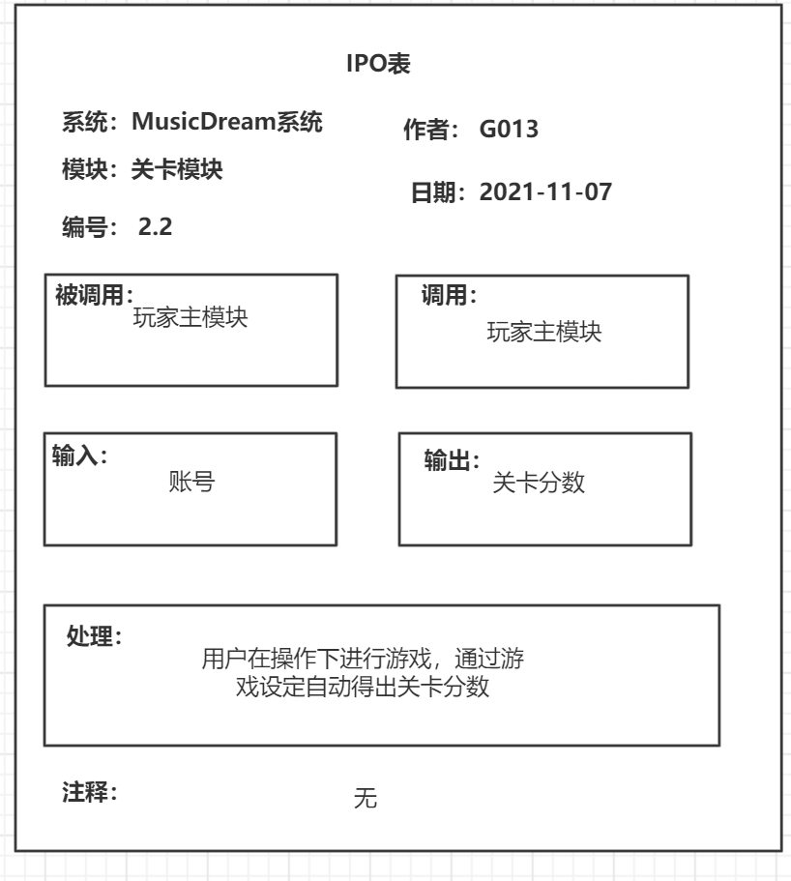

图2：关卡模块

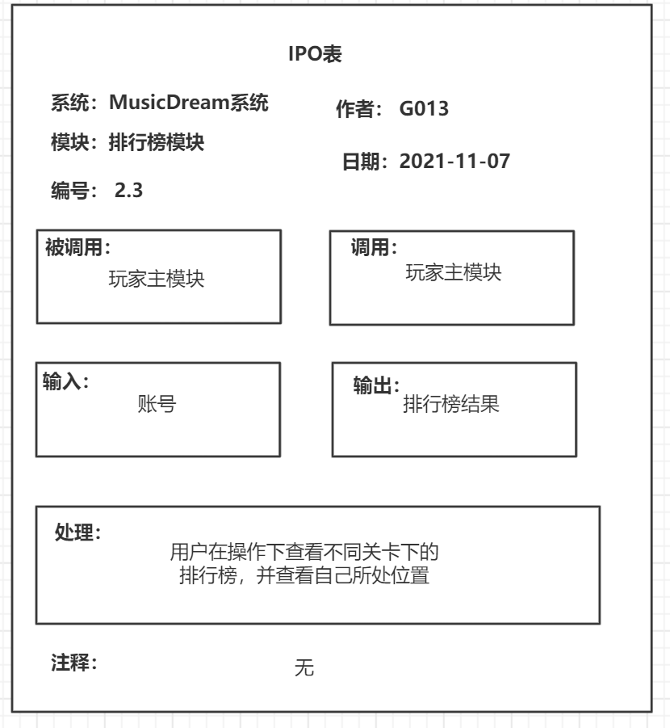

图3：排行榜模块

### 4.1.5用户PAD及程序流程图说明

### 4.1.5.1用户PAD图说明

图 29用户PAD图1

### 4.1.5.1用户程序流程图说明

用户流程图

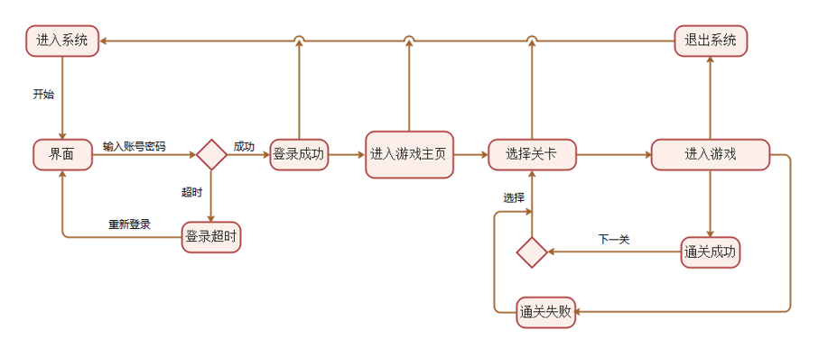

图 1：用户流程图

|  |
| --- |
| **登录、注册模块**  **功能**：提供窗口让用户输入账户密码进行登录，或进行注册  **输入项目**：用户输入账户密码信息  **输出项目**：读入用户的相关信息 |

### 4.1.6用户以及管理员相关N-S图

1、登录界面

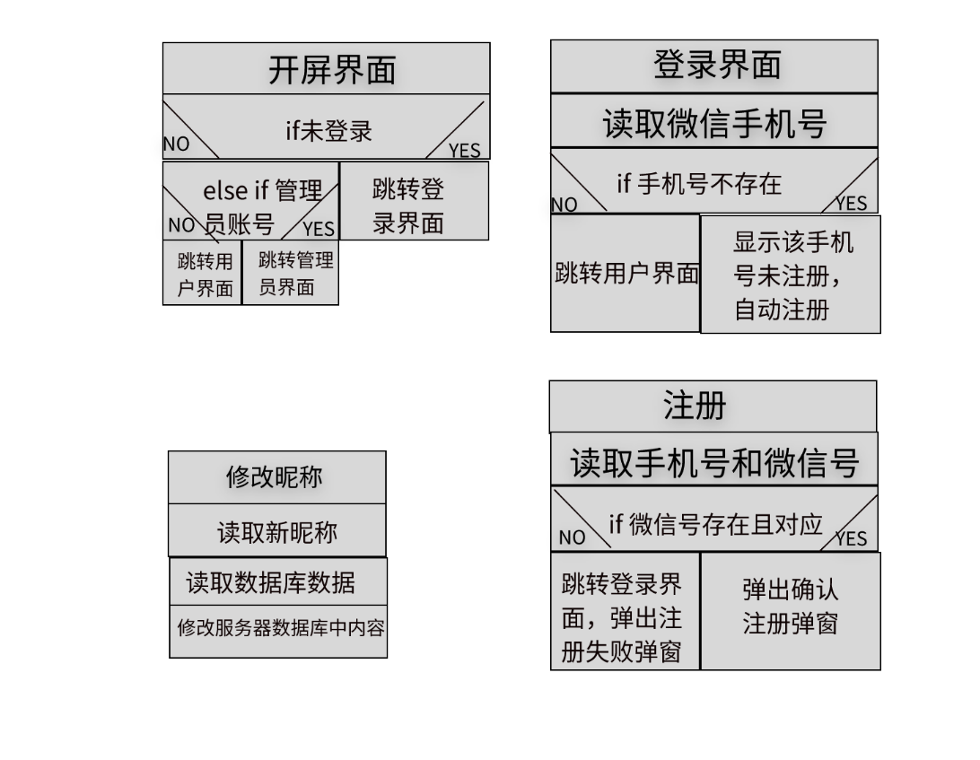

|  |
| --- |
| **登录界面模块：**  **功能**：用户或管理员进行登陆  **输入**：微信账号自动登录、管理员密码登录  **输出**：和账号对应的用户的相关信息 |

1. 用户游玩功能

盒图

|  |
| --- |
| **用户功能模块：**  **功能**：游戏开始、查看排行榜、修改个人信息  **输入**：游戏游玩分数、个人昵称信息  **输出**：和用户操作对应的数据库信息调用以及显示 |

1. 管理员功能

|  |
| --- |
| **管理员功能模块：**  **功能**：查看报错功能  **输入**：用户发起活动的操作、用户运行过程中所出现的错误信息反馈  **输出**：和管理员操作对应的数据库信息调用以及信息反馈给用户 |

## 4.2全局数据结构说明

在本系统中，所有数据表的命名均采用英文单词或简写命名。

A 数据表的命名采用驼峰命名法，根据表的作用直接命名

B 数据字段的命名为表名+字段名，如草稿编号为：player_id

C 数据视图的命名与数据表相同，其前缀为“v_”

D 数据库触发器的命名前缀为“t_”

E 数据表约束的表示方法

主键 Primary Key :PK

外键 Foreign Key :FK

不为空Not NULL : Not null

索引 Index : Index

F 数据表约束的命名方法：约束类型_数据表名_约束相关字段。

G 存储过程和函数命名多采用小驼峰，与其具体功能相关，与其作用的数据表和字段相联系。

H 在本系统中，与时间先关的属性字段格式为两种，一种精确至天如“yyyy-mm-dd”，数据类型采用datetime，一种精确至秒，格式为“yyyy_mm_dd,hh_mi_ss”，数据类型采用timestamp。

数据类型定义：数值型：对于整数型数据采用Interger类型，如非必要不采用浮点类型而是采用定点型数据类型decimal(M,D)。字符型：对长度固定的字符型数据采用Char型，不固定采用Varchar型。对于ID型数据无特殊要求时采用整数型，ID有编码要求时采用Char型。

## 4.3界面设计

打开小程序自动登录弹窗



主界面浏览关卡

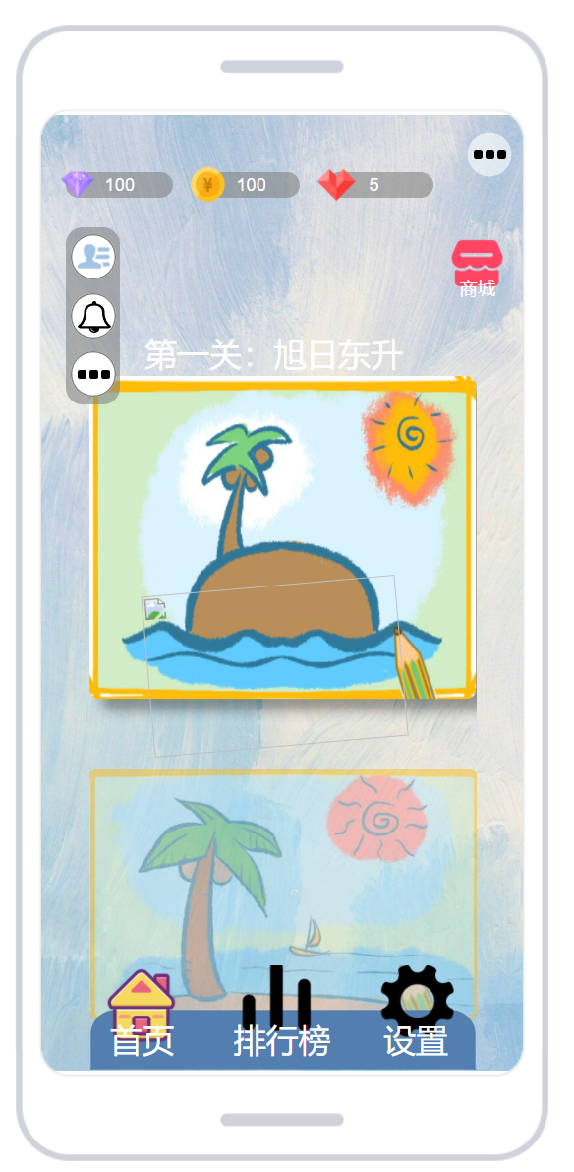

主界面下方主页、排行榜和设置的链接



上方为游戏虚拟货币，钻石、金币和爱心的数值显示



排行榜显示界面

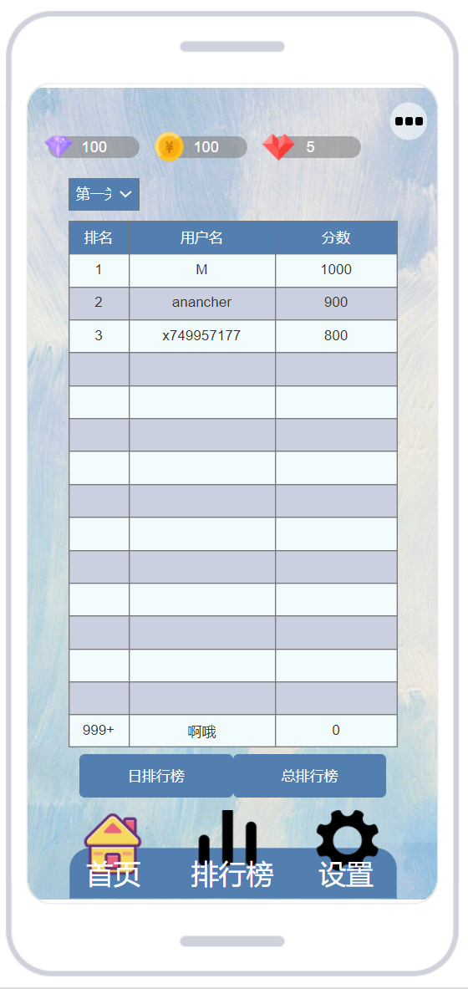

游戏主界面

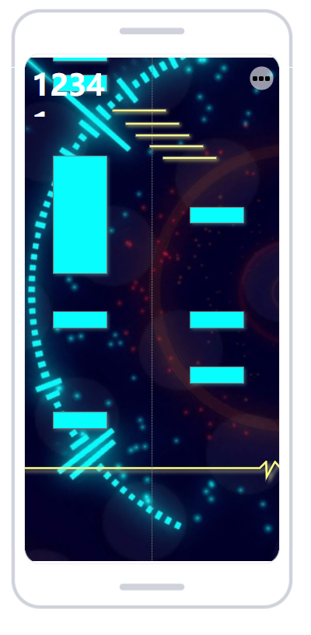

游戏通关后

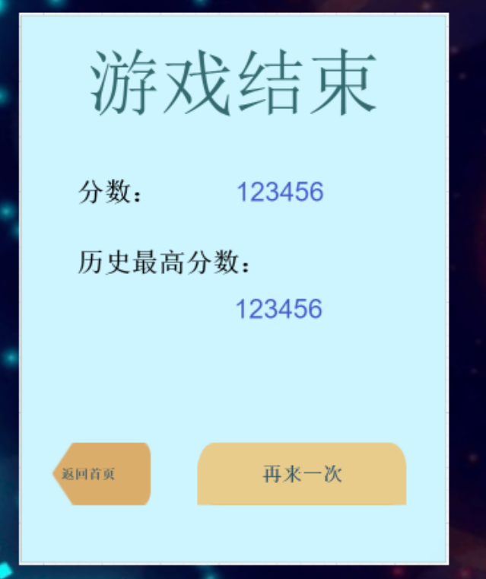

## 4.4算法设计

TBD

# 5 其他CSCI详细设计

## 5.1需求规定

**TBD**

## 5.2运行环境

### 5.2.1硬件环境

**Windows 10版本**笔记本电脑三台

### 5.2.2支持环境

操作系统：Windows 10

数据库：MySQL11.0

配置管理工具：Git、Github Desktop

前端编辑软件：微信开发者工具

后端编辑软件：VS Code、IDEA

文件编辑软件：WPS Office

原型编辑软件：Axure rp9

## 5.3伪代码

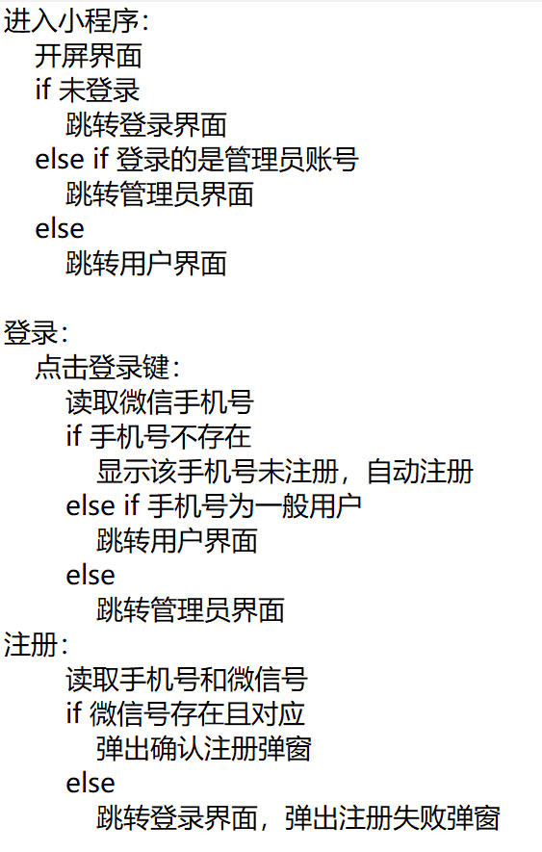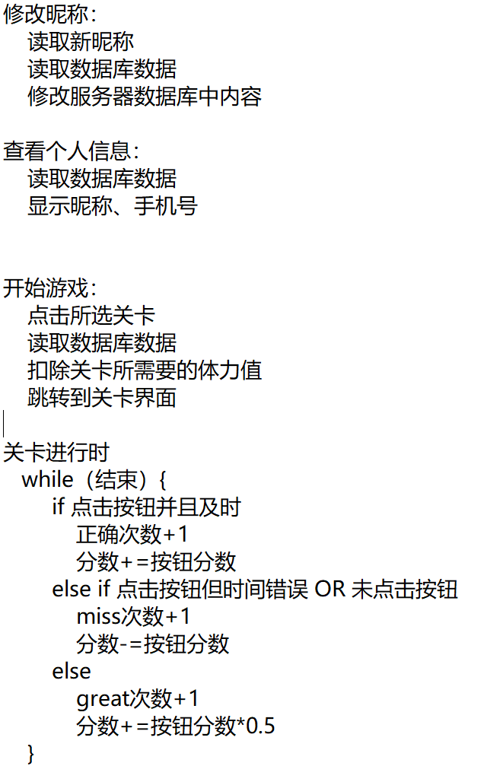

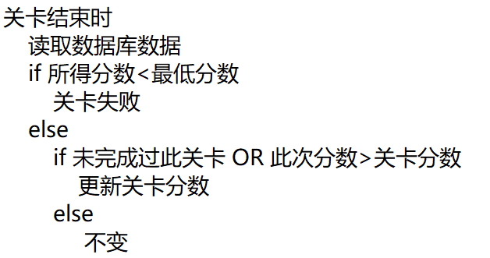

# 5.4系统出错处理设计

## 5.4.1出错信息

系统的出错信息包括以下两类：

1. 由于用户输入信息不符合系统规定输入要求而产生的错误

2. 在用户对表进行操作时，由于服务器断电，用户断网等问题引起的输入中断错误。

## 5.4.2补救措施

1. 所有服务器都必须安装不间断电源以防止停电或电压不稳造成的数据丢失的损失。若真断电时，客户机上将不会有太大的影响；在服务器上，在断电后恢复过程可采用MySQL的日志文件，对其进行ROLLBACK 处理，对数据进行恢复。
2. 若发生小程序重大故障，则会暂时下线小程序，等待问题修补完毕后重新上线
3. 在网络传输方面，可考虑建立一条成本较低的后备网络，以保证当主网络断路时数据的通信。
4. 对于软错误，须对每个模块的数据进行数据分析，判断错误类型，再生成相应的错误提示语句，送到输出模块中。
5. 对于硬错误，可在出错的相应模块中输出简单的出错语句，并将程序重置。返回输入阶段。
6. 在硬件方面要选择较可靠、稳定的服务器机种，保证系统运行时的可靠性。

# 5.5系统维护设计

## 5.5.1检测点的设计

检测输入、输出数据类型、长度的正确性。

## 5.5.2维护信息

系统维护是面向系统中各个构成因素的，按照维护对象不同，系统维护的内容可分为以下几类：

（1）系统应用程序维护：应用软件维护是系统维护的最主要内容。它是指对相应的应用程序及有关文档进行的修改和完善。系统的业务处理过程是通过应用程序的运行而实现的，一旦程序发生问题或业务发生变化，就必然地引起程序的修改和调整，因此系统维护的主要活动是对程序进行维护。

（2）数据维护：数据库是支撑业务运作的基础平台，需要定期检查运行状态。业务处理对数据的需求是不断发生变化的，除了系统中主体业务数据的定期正常更新外，还有许多数据需要进行不定期的更新，或随环境或业务的变化而进行调整，以及数据内容的增加、数据结构的调整。此外，数据的备份与恢复等，都是数据维护的工作内容。

（3）代码维护：代码维护是指对原有的代码进行的扩充、添加或删除等维护工作。随着系统应用范围的扩大，应用环境的变化，系统中的各种代码都需要进行一定程度的增加、修改、删除，以及设置新的代码。

（4）硬件设备维护：主要就是指对主机及外设的日常维护和管理，如机器部件的清洗、润滑，设备故障的检修，易损部件的更换等，这些工作都应由专人负责，定期进行，以保证系统正常有效地工作。本软件中由于是租用服务器，不考虑。

（5）机构和人员的变动：信息系统是人机系统，人工处理也占有重要地位，人的作用占主导地位。为了使信息系统的流程更加合理，有时涉及到机构和人员的变动。这种变化往往也会影响对设备和程序的维护工作。主要针对本项目开发的G13小组成员。

# 6需求的可追踪性

在总体设计阶段，很多需求细节客户自己可能会出现编程，因此这一阶段无法达成一个一成不变的规格说明，这就必须允许客户在开发过程中不断明确自己的需求，我们将持续与用户保持联系来保持总体设计说明的可修改性和可理解性。

同时总体设计说明书与相关文档应可以相互对照和查阅。

# 7预测的风险

由于小组内部可能存在的交流或者个人问题，以及各自的技术能力有限，加之本学期的时间紧张，项目计划可能在最后阶段有较大的差异，项目最后呈现的结果可能不尽人意。以上都是对于实际存在的状况进行的一个风险预测，由于概率较大故在此进行说明。

# 8注解

TBD